嘉義縣 東石 國民 小 學
110學年度雙語國家政策－口說英語展能樂學計畫
子計畫2-1：國民中小學英語日活動成果報告表
活動名稱 | 東石國小歡慶聖誕 |  | 辦理日期 | 2021.12.17
辦理地點 | 東石國小 |  | 參加人數 | 133人
成果摘要-活動內容介紹及特色說明  (列點說明) | 由東石教會特別商請旅澳國外青年來東石國小，大手牽小手，帶東石的小朋友在英語情境中歡度聖誕！  流程：  - 旅澳青年先在大會議室與小朋友唱跳同歡，學習聖誕英語歌曲“Sing with me””Merry Christmas”  - 旅澳青年分散到每一班級帶英語教學活動  - 小朋友們得到獎勵禮物，和旅澳青年們相約明年見！
檢討或建議事項 | - 配合檢疫，導致旅外青年排定的日期臨時更改數次，讓學生記錯時間，兩天前要再確定事宜較為妥適  - 建議明年可擴大與延續，英師、學校同仁搭配相關活動，在課堂上、校園情境佈置上皆可延伸活動。
照片說明（4-10張）
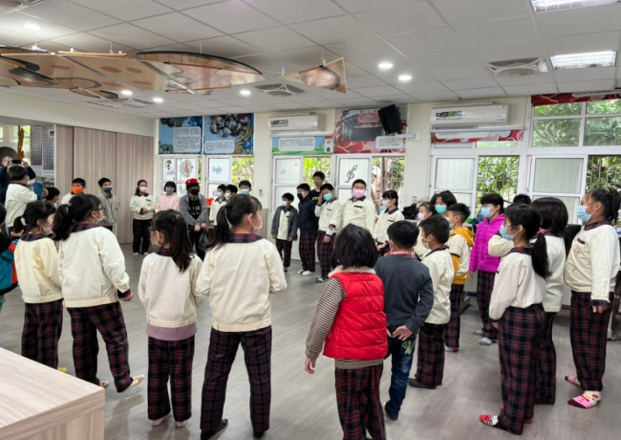 |  | 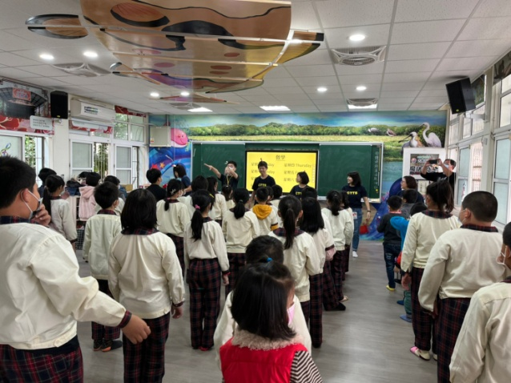
圍著蘑菇姐姐唱跳英文歌 |  | 聖誕英語歌曲教唱
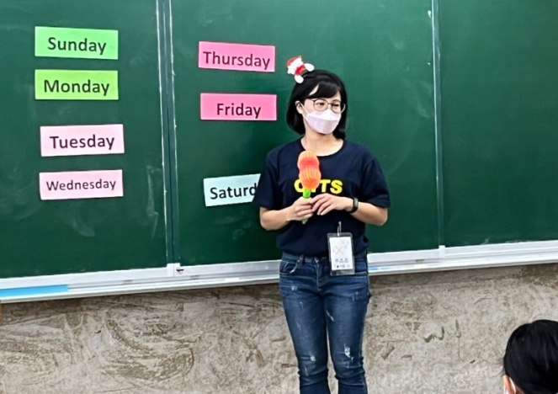 |  | 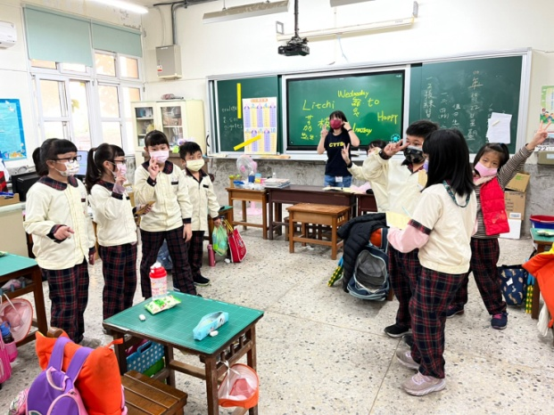
入班做單字教學 |  | 寓教於樂的英語遊戲
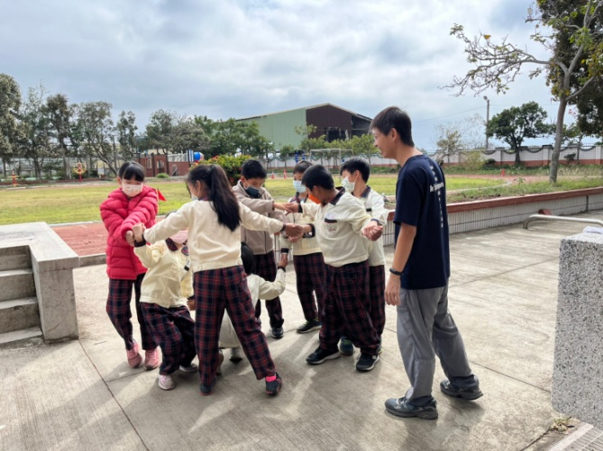 |  | 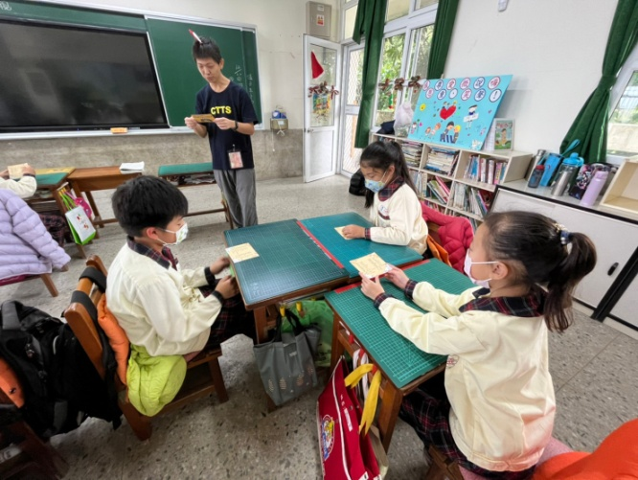  照片
團結合作破關卡 |  | 分組唸出英語單字
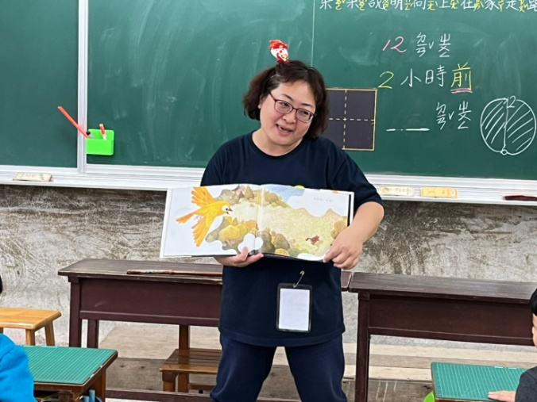 |  | 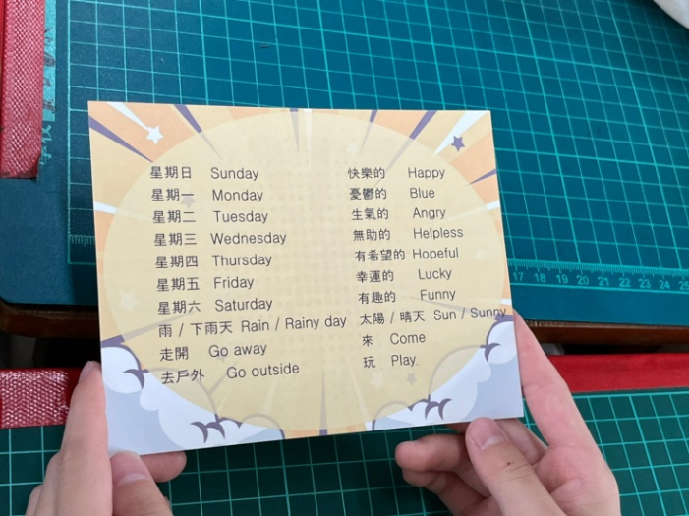
英語繪本教學 |  | 英語單字小卡
(表格不夠，請自行增列）

